厦门理工学院形势与政策MOOC课程
开课通知及学生操作指南
2018/3/30

开课通知
各学院：
根据必修课《形势与政策》开课的有关要求，结合我校实际情况，现将本学期《形势与政策》开课的有关事项通知如下：
一、开课对象：
2016、2017级本科生及2014级、2015级补修、重修的学生。
二、课程说明
本学期《形势与政策》课程聚焦十九大报告开设四个专题:
专题一：新时代 新思想 新征程
专题二：十九大报告法治中国建设的交响乐章
专题三：用青春托起强军梦
专题四：新时代 新青年
三、课程考核标准：
总评成绩=视频分数*49%+互动讨论分数*10%(必须是在助教老师发起的主题讨论下进行的互动讨论才能得分）+课程作业分数*41%(四个专题作业任选一题完成）。
备注1：总评成绩≥60分，成绩合格。
备注2：课程作业为电子版小论文（字数要求600字左右），作业直接在回复框黏贴提交，未提交者视为不合格。
四、课程安排
课程学习地址：http://xmut.gaoxiaobang.com，平台于2018年3月30日正式开放学习，课程结业考核截止时间：2018年5月27日24点（第12周），成绩评定截止时间：2018年6月3日。本课程不安排补考，成绩不合格学生需参加下次重修。
本次课程包含一次线下见面课，要求上课班级的学习委员（或班长）必须参加（时间：4月11日14:20，地点：教学楼4-105），平台技术人员、课程助教全程参与。
请全体上课学生提前了解网络课程平台的使用方法（使用手册见平台公告），于开课期间内登陆在线学习平台学习，在学习过程中有疑问可咨询助教老师和在线客服。
五、重修、补修说明
14级、15级《形势与政策》不合格学生可直接登陆平台学习。
本次课程只认定一次有效成绩，同时参加正常开课和重修的只认定正常开课成绩；同时有两次及以上重修的只认定一次重修成绩。
联系方式：高校邦技术顾问黄静老师 13705059228
马克思主义学院柯老师 13696971253

教务处 2018年3月30日

学习流程
- 平台登陆
“形势与政策MOOC课程”登录域名：http://xmut.gaoxiaobang.com/ ；
备注：强烈推荐使用Chrome浏览器
- 输入网址：http://xmut.gaoxiaobang.com
- 点击登陆或注册
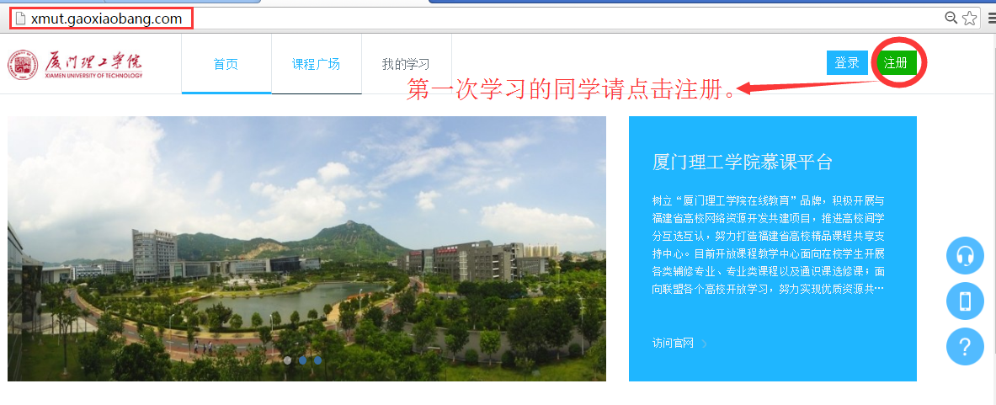
备注：第一次进入该平台的请先用手机号码进行账号注册，并进行身份认证
- 身份认证
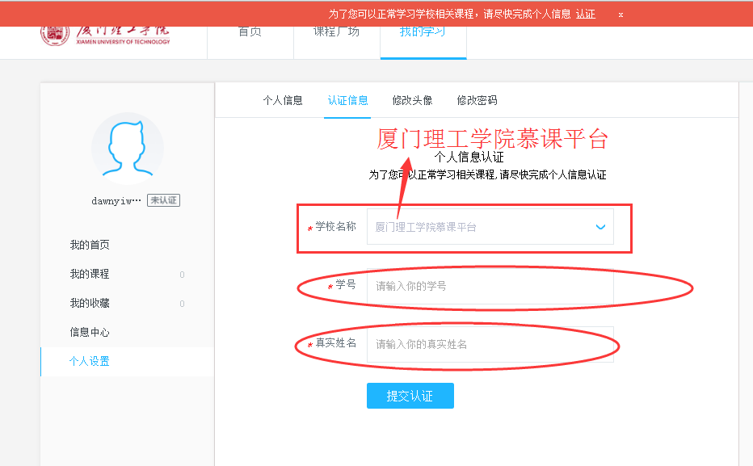
备注：选择的认证：厦门理工学院慕课平台，输入学号和姓名进行认证

- 开始学习
（1）开始选择课程，先进入课程广场；
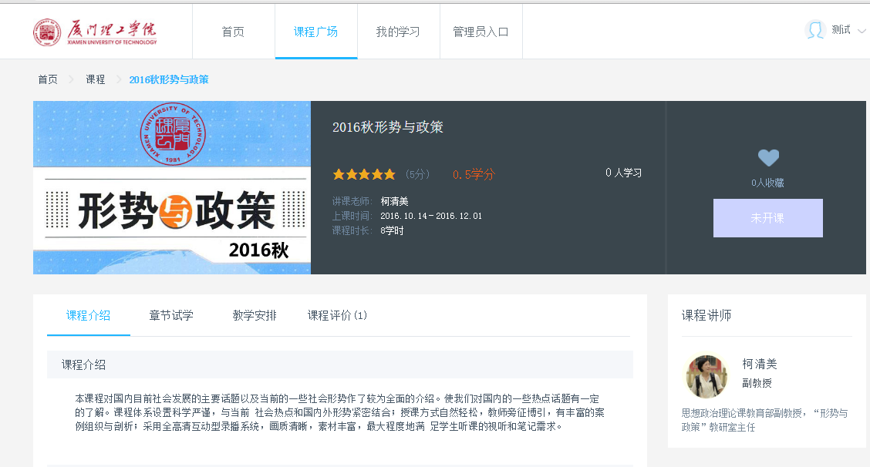
（2）课程学习；
在课程学习中心，选择左侧导航下的“章节导航”，点击任一章节可以进入学习界面。
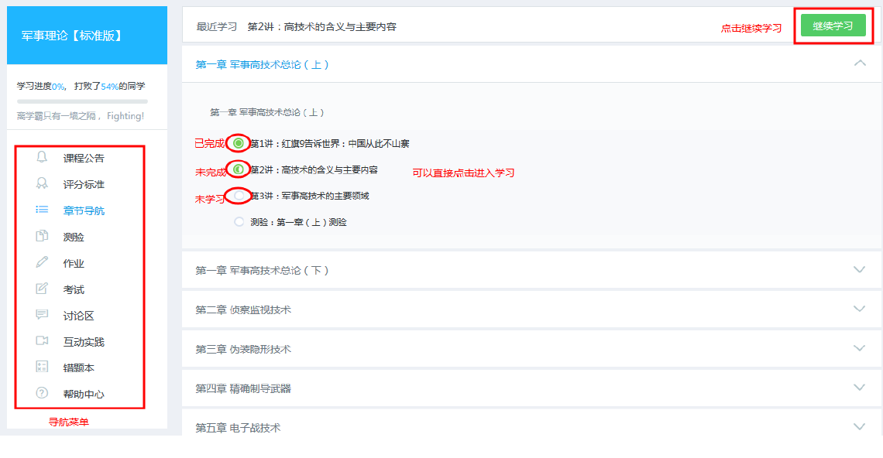
图：课程学习中心
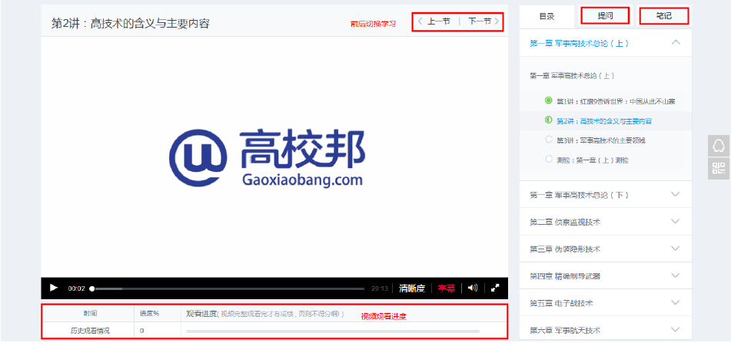
图：学习过程
视频底部显示该视频的观看进度，视频完整观看完才有成绩，否则不得分；首次观看视频无法向前拖动，已观看的视频部分可以自由拖动观看。
（3）提问/讨论
针对学习内容，如果有疑问可以直接向老师提问，提问会发布在讨论区老师答疑区。
（4）提交作业
在章节导航界面点击章节下面的作业，也可以点击课程学习中心左侧学习导航下的“作业”，选择对应的章节进入作业。
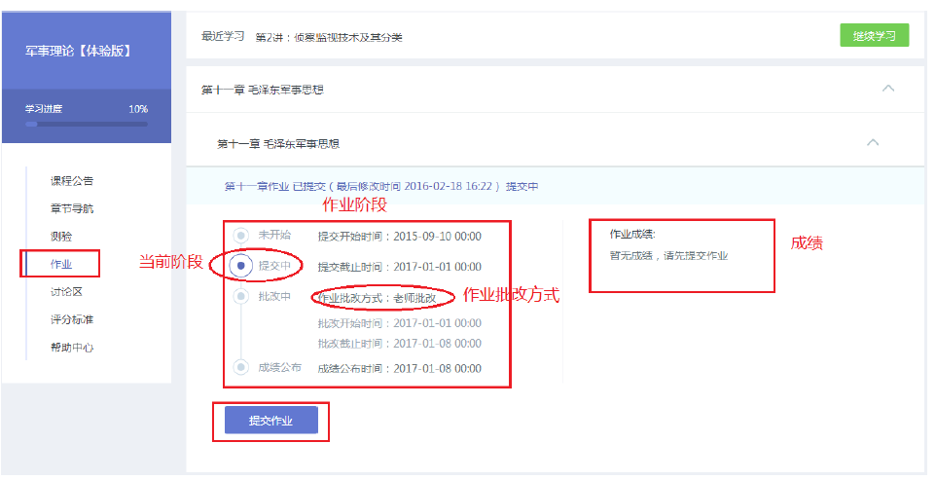
图:课程中心-作业提交
点击“提交作业”进入提交作业界面，在文本框编辑答案或上传附件后，勾选“学术条款”并点击“提交”即可完成作业，作业提交阶段可以多次提交，系统只保存您最后一次提交的内容。
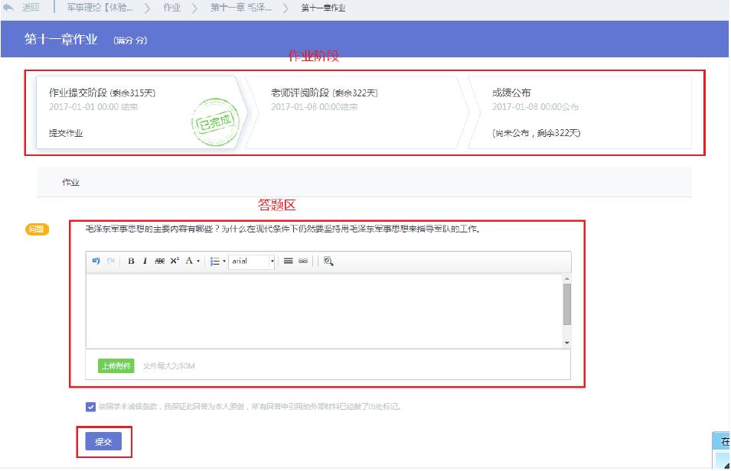
图：做作业

- 完成考核
- 视频学习（49分）
请确保每个章节视频均完成学习。完成学习系统标记为蓝色满圈状态。
- 讨论（10分）
请参与讨论区中的得分讨论（即为老师提出的问题），参与即可得到相应分数。
- 作业 （41分）
请确保作业的完成提交，格式请按照要求将答案填写至回复框中并提交WORD附件。

移动学习（作业务必在电脑端提交）


平台技术支持
黄老师13705059228 QQ交流群



—————————————The End—————————————

